
НАЦИОНАЛЬНЫЙ ИССЛЕДОВАТЕЛЬСКИЙ
МОСКОВСКИЙ ГОСУДАРСТВЕННЫЙ СТРОИТЕЛЬНЫЙ
УНИВЕРСИТЕТ

«Технология возведения зданий и сооружений»

 | Заполните анкету:
 | № билета | 48
 | Дата | 03.11.2022.
 | Фамилия
 | Имя
 | Отчество

Заполните форму:
Ответ на 1 вопрос
1. Монтаж пролетных плит перекрытия зданий безбалочной конструкции (схема).
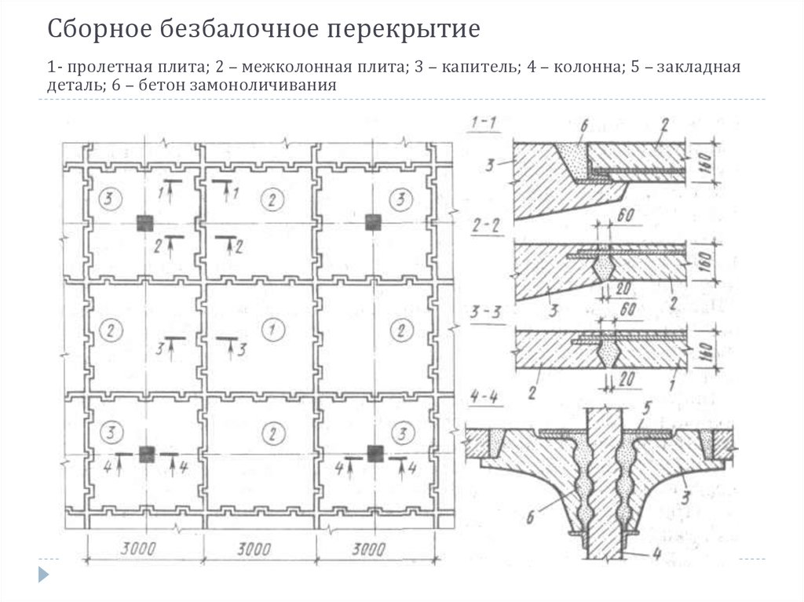
Рис.1 – Схема сборного безбалочного перекрытия
Состав процессов (на захватке)
1. Установка и выверка колонн;

2. Монтаж капителей на верхние консоли колонн:
А) при высоте этажа 6 м;
Б) при высоте этажа 4 м.
3. На края капителей укладывают надколонные плиты, сварка стыков;
4. Укладка пролетных плит, которые опираются на надколонные плиты, сварка выпусков арматуры;
5. Замоноличивание швов плит;
6. Установка колонн второго этажа на оголовки нижестоящих колонн.

Ответ на 2 вопрос
2. Возведение зданий из сборно-монолитных конструкций методом подъема этажей.
Метод подъема используют для возведения жилых, общественных и производственных зданий. Сущность метода подъема перекрытий заключается в изготовлении на уровне земли вокруг ранее смонтированных сборных железобетонных или стальных колонн пакета перекрытий всех этажей и покрытия, которые с помощью подъемников последовательно поднимают по колоннам и ядрам жесткости и затем закрепляют в проектном положении. Метод подъема этажей отличается тем, что после изготовления пакета перекрытий все или почти все конструкции каждого этажа монтируют на земле и потом готовый этаж в сборе поднимают на проектную отметку. При возведении зданий методом подъема перекрытий все работы по обустройству этажей ведут на проектных отметках, а при методе подъема этажей — на уровне земли. Подъем перекрытий целесообразен для зданий свыше 9 этажей, подъем этажей, наоборот, для зданий этажностью от 5 до 9 этажей из-за необходимости установки очень большого количества тяг для подъема смонтированного этажа, требования повышенной прочности тяг, применения мощных подъемников.
Конструктивно-технологическое решение многоэтажных жилых зданий представляет собой монолитное ядро жесткости, в котором размещаются лифты, лестницы, инженерные сети и др., по периметру располагаются несущие колонны и плиты перекрытия. Для развитых в плане зданий возводятся два или три ядра жесткости.
Метод подъема этажей позволяет производить обустройство всех этажей в уровне земли, что обеспечивает снижение трудоемкости работ, снимает ограничения по массе на технологический транспорт, перемещающийся по перекрытию в пределах этажа, а также, ограничения по высоте. Этот метод приводит к увеличению продолжительности технологических перерывов на период подъема этажа в проектное положение, так как до окончания подъема не могут быть начаты работы по устройству нижележащего этажа.
Плиты перекрытий и покрытия бетонируют с помощью бетононасоса или самоходного ленточного бетоноукладчика с телескопической стрелой. Для обеспечения раздельности плит между ними укладывают слой пасты, эмульсии или пленки. По плите покрытия устраивают кровлю (за исключением последнего слоя ковра), на которую устанавливают самоходный кран для наращивания следующих ярусов колонн. После этого плиту покрытия поднимают на 1,8 м, оштукатуривают снизу, поднимают до верха колонн первого яруса и временно закрепляют стержнями или автоматическими защелками.
С помощью автопогрузчика на перекрытии верхнего этажа на земле монтируют перегородки, оборудование, стены, укладывают материалы для производства специальных и отделочных работ. Затем верхний этаж поднимают на 1,8 м, плиту перекрытия оштукатуривают снизу и дальше поднимают под временно закрепленное покрытие.
В такой последовательности монтируют следующие ярусы, пока под последним поднятым этажом не оказывается пространство, допускающее ведение монтажных работ на следующем перекрытии, лежащем в пакете. Тогда приступают к наращиванию очередного яруса колонн.
После завершения монтажа колонн и присоединения тяг этажи поднимают на следующий ярус, а затем приступают к монтажу и подъему следующей группы этажей.
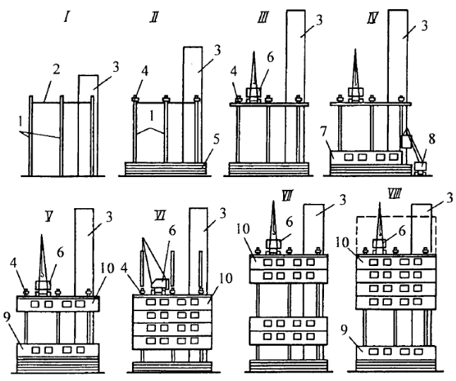
Рис.2 – Последовательность возведения здания методом подъёма этажей: I-VIII – этапы работ; 1 – колонны первого яруса; 2 – временные монтажные связи; 3 – ядро жесткости; 4 – гидравлический подъемник; 5 – пакет забетонированных междуэтажных плит; 6 – крышевой кран; 7 – верхний этаж здания в период монтажа конструкций; 8 – кран для монтажа конструкций этажей; 9 – смонтированный этаж, подготовленный к подъему; 10 – этажи здания, поднятые с помощью подъемников на промежуточное положение.

Примечание: обязательно перед ответом переписывайте сам вопрос!

